**투자심사보고서**

**㈜더콘텐츠온**

|  |  |  |  |  |  |
| --- | --- | --- | --- | --- | --- |
|  | **투자 대상** | ㈜더콘텐츠온 | | |  |
|  | **투자 금액** | 999,999,500원 | | |  |
|  | **투자 계정** | SBI-성장사다리 코넥스 활성화 펀드 제2호 | | |  |
|  | **투자 방식** | 전환상환우선주 499,999,500원  전환사채 500,000,000원 | | |  |
|  | **심사 담당** | 발굴(40%) | 이준효 부사장 | 100% |  |
| 심사(30%) | 이준효 부사장  남동우 이사 | 40%  60% |
| 사후관리(30%) | 이준효 부사장  남동우 이사 | 30%  70% |

|  |  |  |  |
| --- | --- | --- | --- |
|  | **구분** | **일자** |  |
|  | **내부 IR** | 2017.11.13 |  |
|  | **1차 투자심의위원회** | 2017.12.11 |  |
|  | **회계 실사** | 2017.12.27 |  |
|  | **2차 투자심의위원회** | 2017.12.28 |  |
|  | **투자 예정일** |  |  |

**I. 투자 개요**

**1. 회사개요**

□ 회사는 영화 부가판권 유통을 사업을 Cash-cow로 안정적인 사업구조를 확보하였으며, 투자유치금을 기반으로 사업기반을 확대하고 중소형 프로젝트 중심의 영화제작 사업을 추가로 진행하여 높은 성장을 이룰 계획임.

**2. 투자포인트**

**□ 부가판권 시장의 성장성**

- 부가판권 시장은 과거 비디오/DVD를 중심으로 약 1조원에 가까운 시장을 형성하였으나

인터넷 다운로드 등이 확대되며 시장규모가 1,000억원 수준까지 급속히 축소되었음.

- 2009년 바닥을 찍은 동 시장은 TV VOD가 확대되며 재성장을 개시, 2016년 약 4,000억원

수준의 시장을 형성하였으며, 선진국의 부가판권 시장 비중(1차 판권시장의 2~3배)을 감안

시 다시 과거 수준의 시장규모를 이룰 수 있을 것으로 판단됨.

- 회사 인력은 영화업계 네트워크가 풍부한 인물들로, 판권 투자금액만 추가로 확보된다면

회사의 부가판권 매출이 성장하는 데에 문제없음.

**□ 인력의 전문성**

- 회사 경영진은 부가판권 및 영화산업에서 근 30년 경력을 쌓은 전문가들로 구성됨.

- 특히 김상윤 대표이사는 과거 부가판권 전문 유통사를 설립하여 코스닥 시장에 상장 및

매각한 경험을 보유하고 있어, 기업성장 및 회수 관련 중요한 역할을 할 것으로 판단됨.

**□ 매출 업그레이드 개시**

- 회사는 기존의 90~100억원대의 매출에서 탈피, 2017년부터 150억원 이상의 매출을 낼 것 으로 예상됨.

- 이는 부가판권 관련 매출 성장 및 중소형 프로젝트의 극장배급매출 관련 성장이 반영된   
것으로, 2018년부터 제작매출 및 수익이 반영되며 추가 성장 일굴 것으로 기대됨.

**3. 투자 요약**

**1) 금차 투자 조건 (Series B)**

|  |  |  |
| --- | --- | --- |
| **구분** | **내 용** | |
| **자금조달목적** | ∙ 판권 구매자금 및 운영자금 30억원 | |
| **총 조달금액** | ∙ 30억원 | |
| **기관별 투자금액** | ∙ SBI인베스트먼트 10억원  ∙ IBK캐피탈 10억원  ∙ 대성창업투자 10억원 | |
| **투자 재원** | ∙ SBI-성장사다리 코넥스 활성화 펀드 제2호 | |
| **투자 형태** | **전환상환우선주** | **전환사채** |
| **투자 금액** | ∙ 499,999,500원 | ∙500,000,000원 |
| **투자 단가 / 전환 단가** | ∙ 4,500원(액면가 500원, 전환비율 1:1) | ∙ 4,500원(액면가 500원) |
| **투자 전 기업가치** | ∙ 165억원 | |
| **인수 / 전환주식수** | ∙ 111,111주 | ∙ 111,111주 |
| **전환가능기간** | ∙ 발행일 ~ 만기일 전일 | ∙ 발행일 ~ 만기일 |
| **존속기간 / 만기** | ∙ 발행 후 10년 | ∙ 발행 후 4년 |
| **보장이자율** | ∙ 연복리 5% | ∙ 연복리 5% |
| **우선배당율 / 표면이자율** | ∙ 액면가의 1% | ∙ 연 1% |
| **(조기)상환청구기간** | ∙ 발행 후 2년 ~ 만기 | ∙ 발행 후 2년 ~ 만기 |
| **기타** | ∙ 이해관계인: 대표이사  ∙ Tag-along  ∙ (우선주) Liquidation Preference: 1x  ∙ 투자 후 최대한 빠른 시일 내 코넥스 상장 추진  ∙ 계약 상의 의무 불이행 시: 연 20% 주식매수청구, 투자원금 20% 위약벌 | |

**2) Series A 투자 조건**

|  |  |  |
| --- | --- | --- |
| **구분** | **내 용** | |
| **자금조달목적** | ∙ 판권 구매자금 20억원, 운영자금 5억원 | |
| **총 조달금액** | ∙ 2,499,997,000원 | |
| **기관별 투자금액** | ∙ SBI인베스트먼트 2,499,997,000원 | |
| **투자 재원** | ∙ SBI-성장사다리 코넥스 활성화 펀드: 2,499,997,000원 | |
| **투자 형태** | **전환상환우선주** | **전환사채** |
| **투자 금액** | ∙ 1,249,997,000원 | ∙ 1,250,000,000원 |
| **투자 단가 / 전환 단가** | ∙ 3,500원(액면가 500원, 전환비율 1:1) | ∙ 3,500원(액면가 500원) |
| **인수 / 전환주식수** | ∙ 357,142주 | ∙ 357,142주 |
| **전환가능기간** | ∙ 발행일 ~ 만기일 전일 | ∙ 발행일 ~ 만기일 |
| **존속기간 / 만기** | ∙ 발행 후 10년 | ∙ 발행 후 4년 |
| **보장이자율** | ∙ 연복리 5% | ∙ 연복리 5% |
| **우선배당율 / 표면이자율** | ∙ 액면가의 1% | ∙ 연 1% |
| **(조기)상환청구기간** | ∙ 발행 후 2년 ~ 만기 | ∙ 발행 후 2년 ~ 만기 |
| **기타** | ∙ 이해관계인: 대표이사  ∙ Tag-along  ∙ (우선주) Liquidation Preference: 1x  ∙ 투자 후 6개월 이내 코넥스 상장 추진  ∙ 중요한 계약 상의 의무 불이행 시: 연복리 20%로 이해관계인에 주식매수청구 | |

**4. 투자 후 지분 변동** (단위: 주, %)



**5. 투자금 사용계획**

|  |  |  |
| --- | --- | --- |
| **구분** | **금액** | **비고** |
| **판권 구매자금 및 운영자금** | 10억원 |  |
| **계** | **10억원** |  |

**6. 재원별 주목적 투자 여부 검토**

|  |  |
| --- | --- |
| **재원명** | SBI-성장사다리 코넥스 활성화 펀드 제2호 |
| **규약 제31조 제①항 중소기업 투자** | 여 |
| **규약 제31조 제②항 주목적투자** | 여, 코넥스 상장 예비기업 |

**7. 재원 배분 배경**

동사는 2018년 코넥스 시장 상장 청구 예정으로, 본 재원(코넥스 2호)의 운용목적에 부합하고 본 재원 운용 초기 주목적 투자에 집중해야 하는 시기로 판단하여 100% 배분함.

**II. 신청사 개요**

**1. ㈜더콘텐츠온 회사 개요**

|  |  |  |  |  |
| --- | --- | --- | --- | --- |
| **주요 사업** | | 영화 제작, 부가판권 유통/배급 | **자본금** | 1,521,429,000원 |
| **표준산업분류** | | 59120(영화, 비디오물 및 방송프로그램 제작 관련 서비스업) | **총 발행주식수** | 3,042,858주 |
| **설립일** | | 2012.12.06 | **액면가** | 500원 |
| **사업자등록번호** | | 211-88-87003 | **법인등록번호** | 110111-5017614 |
| **대표이사(생년)** | | 김상윤(1963년) | **종업원수** | 10명 |
| **결산기** | | 12월 | **기업형태** | 벤처기업(기술보증기금) |
| **주소** | | 서울특별시 강남구 테헤란로 322 한신인터밸리24 동관 601호 | | |
| **연혁** | 2012.12 | ㈜더컨텐츠온 설립 | | |
| 2012.12 | <남영동 1985>를 시작으로 디지털 온라인 배급 사업 시작 | | |
| 2013.04 | IBK 금융그룹 문화콘텐츠 IP 투자조합 결성 (100억원) | | |
| 2013.12 | 2013년 약 130여편에 달하는 영화 판권 확보로 디지털 배급 사업 확대 | | |
| 2014.08 | ㈜컨텐츠온미디어로 사명변경 | | |
| 2014.08 | 제14회 대한민국 디지털경영혁신대상 콘텐츠부문 중소기업청장상 수상 | | |
| 2014.12 | 보스톤 콘텐츠 영세기업 투자조합 결성 (263억원) | | |
| 2015.10 | SBI인베스트먼트로부터 투자 유치 (투자 전 기업가치 84억원, 25억원) | | |
| 2016.03 | 미래에셋벤처투자로부터 투자 유치 (동일 기업가치, 10억원) | | |
| 2016.06 | IBK 캐피탈 콘텐츠 투자조합 결성 (100억원) | | |
| 2016.07 | 유니온투자파트너스로부터 투자 유치 (동일 기업가치, 10억원) | | |
| 2017.11 | KB NEW 콘텐츠 투자조합 결성 (250억) | | |

**2. 핵심 인력 현황**

|  |  |  |  |  |
| --- | --- | --- | --- | --- |
| **성명** | **직책** | **생년** | **역할** | **주요 경력** |
| **김상윤** | 대표이사 | 1963 | 경영  총괄 | 1988~1992 금성사_ 영화,비디오 총판 회사 근무  1993~2000 새롬 ENT_ 영화/비디오/DVD인터넷영화관 설립  1999 독일 외자 140억 원 유치 후 매각  2000~2009 ㈜프리미어 ENT_ DVD등 부가판권 제작/배급사 설립  2009~2011 ㈜프리지엠(코스닥 상장기업) 대주주 겸 대표이사 |
| **박진철** | 부사장 | 1970 | 사업  총괄 | 1993~1993 삼성물산 드림박스사업부 홈비디오 제작관리 담당  1996~1999 삼성영상사업단 홈비디오사업부 직판 및 대리점  영업 관리 담당 대리  2000~2008 워너브러더스코리아㈜ 한국지사 홈비디오 영업  2009~2012 ㈜프리지엠 컨텐츠사업부 사업부장 이사 |
| **한상욱** | 상무 | 1975 | 디지털사업  부문장 | 2006~2008 Daum커뮤니케이션 뉴미디어사업팀장  2009~2010 다이렉트미디어 영상컨텐츠사업팀장  2011 ㈜프리지엠 컨텐츠사업부 부장  2012 ㈜더콘텐츠온 디지털사업부문장 |
| **신문철** | 본부장 | 1979 | 콘텐츠사업  본부장 | 2005~2006 ㈜워너브러더스 코리아  2008~2011 ㈜프리지엠  2011~2013 ㈜씨제이이앤엠  2013 ㈜더콘텐츠온 콘텐츠사업본부장 |
| **김연경** | 팀장 | 1980 | 영화  사업본부 | 2004~2008 ‘태풍’ 외 다수 작품 제작부장  2009~2011 중앙일보 영화잡지 무비위크 광고팀  2011~2015 ‘전설의주먹’, ‘분노의질주’ 외 다수 작품 마케팅 팀장 |

**4. 조직도 및 인력현황**

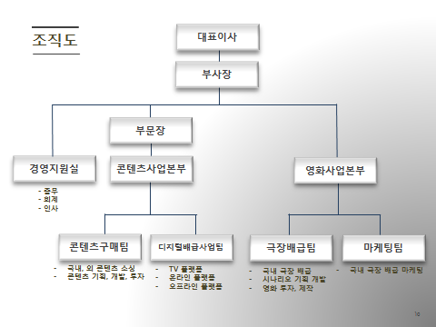

**5. 자본금 변동 내역**

(단위: 주, 원, 백만원)

|  |  |  |  |  |  |  |  |
| --- | --- | --- | --- | --- | --- | --- | --- |
| **날짜** | **주식수** | **액면가액** | **증자금액** | **자본금** | **발행가** | **구분** | **주체** |
| **2012.12.** | 199,980 | 5,000 | 999 | 999 | 5,000 | 설립자본금 | 대표이사 외 1인 |
| **2013.12** | 40,200 | 5,000 | 200 | 1,200 | 5,000 | 유상증자 | 대표이사 외 1인 |
| **2014.11** | 2,160,000 | 500 | - | 1,200 | - | 액분/무증 |  |
| **2015.10** | 357,142 | 500 | 1,250 | 1,379 | 3,500 | 3자배정 | SBIIK |
| **2016.03** | 142,858 | 500 | 500 | 1,450 | 3,500 | 3자배정 | 미래에셋 |
| **2016.07** | 142,858 | 500 | 500 | 1,521 | 3,500 | 3자배정 | 유니온 |
| **계** | **3,042,858** | **500** | **3,449** | **1,521** |  |  |  |

**6. 재무 요약**

**1) 재무상태표 요약**



**2) 손익계산서 요약**



**III. 산업 및 시장분석**

**1. 영화 부가시장**[≒디지털 온라인 시장]**의 개념**

□ 영화의 상영시장은 1차 시장(primary market)인 극장과 케이블∙지상파∙온라인∙IPTV 등의 2차 시장(secondary market) 혹은 부가시장(ancillary market)으로 구성됨.

(『영화 산업』(2014), 김미현 저, 커뮤니케이션북스)

□ 부가시장이라는 용어는 "영화" 콘텐츠를 극장 중심으로 사고하는 태도에서 나온 말로서, 그 동안 극장 종영 이후에 부가적으로 발생하는 수익을 창출하는 시장이라는 의미로 관행적으로 불러왔으나, 최근에는 현재의 시장을 설명하는데 적합한 표현인 "디지털 온라인 시장"으로도 불리우고 있음.

(『영화산업 부가시장 통계는 왜 믿을 수 없는가?』(2012), 황동미 저, 영화진흥위원회)

**2. 영화 부가시장**[≒디지털 온라인 시장] **규모**

□ 영화산업 매출은 2014년 최초로 2조원 돌파 후 상승기조 유지 중.

**[한국 영화산업 매출액 추이]**

(단위: 억원)

(출처: 2016년 한국영화산업 결산, 영화진흥위원회)

□ 2016년 부가시장 매출은 4,125억원으로 전년 대비 23.2% 증가.

- IPTV 및 디지털케이블TV 매출액은 3,347억원(전년 대비 28.3% 증가)으로, 디지털 온라인 매출의 81.1%를 차지.

- 인터넷VOD 매출액은 679억원. (전년 대비 16.7% 증가)

**[디지털 온라인 시장 매출 규모]**

(단위: 억원)



(출처: 2014년 한국영화산업 결산, 영화진흥위원회)

**3. 영화 부가시장**[≒디지털 온라인 시장]**의 시장 추이 및 전망**

□ 과거 부가시장의 대부분을 차지했던 홈비디오 시장 규모는 1996년 9,400억원 규모였으나, 2016년 패키지(DVD, 블루레이) 시장 규모는 99억원에 불과.

**[비디오시장 규모 추산 1996~2000]**

(단위: 억원)

| **구분** | | **1996** | **1997** | **1998** | **1999** | **2000** |
| --- | --- | --- | --- | --- | --- | --- |
| 시장규모(억원) | | 9,400 | 8,300 | 7,950 | 8,200 | 7,000 |
| 대여 시장 | 제작사 매출액(억원) | 2,464 | 2,073 | 1,998 | 2,051 | 1,802 |
| 출시편수 | 808 | 647 | 566 | 575 | 521 |
| 판매량(천장) | 11,727 | 9,370 | 7,978 | 8,003 | 6,889 |
| 비디오 대여점 수 | 25,000 | 22,000 | 18,000 | 15,000 | 12,000 |
| 비디오 감상실 수 | 4,000 | 3,500 | 3,200 | 2,800 | 2,500 |
| 판매 | 시장규모(억원) | 1,000 | 1,200 | 1,400 | 1,500 | 1,600 |
| 전문점수 | - | - | 450 | 500 | 600 |

(출처: 2014년 한국영화산업 결산, 영화진흥위원회)

□ 90년대 후반 정부의 IT산업에 대한 대대적인 투자로 인해 영화 부문에서도 "디지털"이 화두가 되었고, 디지털 환경이 제공하는 무한복제와 손쉬운 전송 가능성은 대규모 불법 유통 확산으로 이어짐. 이는 대여점 등의 오프라인 부가시장 침체뿐만이 아니라 온라인을 통한 합법적인 부가시장의 성장도 방해했고 결과적으로 극장의 성장과 달리 부가시장은 2009년까지 하락세를 그리게 됨. (시장규모 약 1조원 → 1천억원 미만)

**[극장 및 부가시장 매출 추이]**

(단위: 억원)

(출처: 영화진흥위원회)

□ 부가시장은 2009년을 바닥으로 다시 성장세로 전환하였음. (2009년 이후 CAGR 27.3%) 이는 2009년 IPTV의 등장으로 인한 접근 편의성이 개선되어 합법적인 VOD의 유통이 확장되었기 때문임.

□ 현재 영화 부가시장을 주도하고 있는 TV VOD(76%)의 플랫폼인 IPTV 및 디지털케이블 TV의 가입자 수 증가(2014년 11월말 기준 약 1,800만 가구로 2013년말 대비 약 400만 가구 증가) 및 모바일기기의 높은 보급률에 따른 콘텐츠 소비 증가는 부가 시장 성장에 긍정적인 요인.

□ 1990년대 후반 국내 영화산업은 비디오 시장과 극장 시장의 매출 규모가 대등한 수준을 유지하며, 극장, 비디오, TV로 이어지는 안정적인 홀드백(hold back) 시스템을 유지하였으나, 이후 부가시장의 붕괴로 2014년 기준으로도 부가시장 매출액 비율은 15%에 불과함.

(*) 홀드백(hold back): 창구의 순차와 선행 창구의 독점적 수익 창출을 보장하는 기간

**[국가별 극장매출 對 2차판권시장 매출 비율(2012년 기준)]**

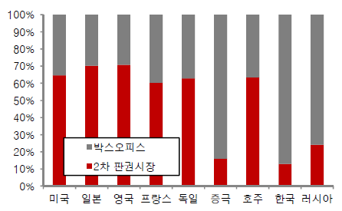

(출처: 2013.06.30 동양증권 Report - 영화산업)

□ 미국, 일본 등 주요 국가의 경우 부가시장 매출이 극장 매출의 2~3배에 달하고 있으므로, 국내 부가시장의 향후 성장여력은 충분할 것으로 판단됨. 정부차원에서도 부가시장의 성장이 한국영화산업 전체의 수익성 향상을 위한 가장 중요한 변수로 인지하고, 부가시장 유통의 투명성 확보를 위한 인프라 구축 관련 논의를 활발히 진행 중임.

- 2013년 2월 ~ 주요 IPTV 사업자와 케이블 사업자가 VOD방식으로 제공되는 영화의

작품별 이용 건수 통계를 매월 공개하는 것으로 영화진흥위원회와 협약.

|  |
| --- |
|  |

(출처: 영화진흥위원회)

- 디지털 온라인 시장 통합전산망 구축 진행 중. 2004년부터 운영된 "영화상영관 입장권 통합전산망"을 디지털 온라인 시장으로 확대.

**4. 영화 부가시장**[≒디지털 온라인 시장]**의 Value Chain 및 경쟁현황**

**[극장매출과 부가시장의 Value Chain]**

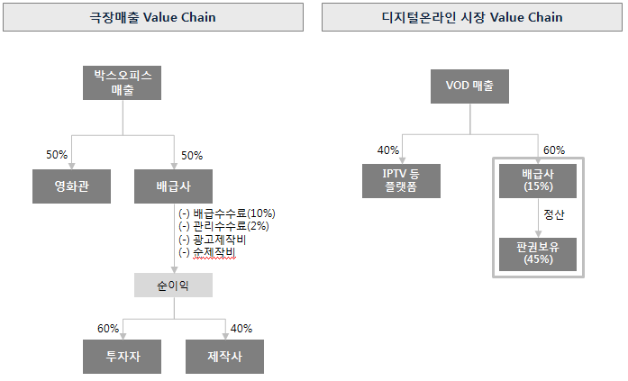

□ 영화 부가시장의 평균적인 수익 배분구조는 플랫폼 사업자(IPTV등) 40%, 판권보유자 45%, 배급사 15%로 구성

**[부가판권의 보유 및 배급]**

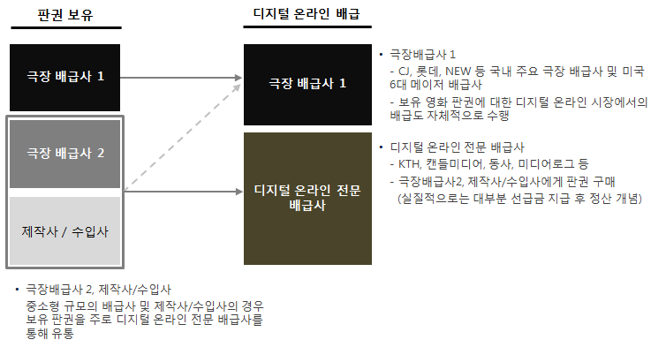

□ 영화 부가 판권은 주로 극장 배급사 혹은 제작사(외화의 경우 수입사)가 보유.

□ 영화 부가 판권의 배급은 주로, 대형 배급사의 경우 자체적으로, 중소형 배급사 및 제작사/수입사의 경우 동사와 같은 디지털 온라인 전문 배급사를 통해 이루어짐.

□ 따라서 동사와 같은 디지털 온라인 시장 전문 배급사가 유통하는 타겟 영화의 판권은 중소형 배급사, 제작사, 수입사가 보유한 판권임.

**[디지털 온라인 시장 배급사 현황(2013년 매출액)]**

(단위: 억원)

|  |  |  |  |
| --- | --- | --- | --- |
| **상호명** | **매출액** | **점유율** | **시장점유율** |
| CJ E&M | 800 | 29.9% | 극장 배급사 |
| KTH | 580 | 21.7% | KT그룹 계열사 |
| 씨네그루(주)다우기술 | 168 | 6.3% | 극장 배급사 |
| 캔들미디어 | 155 | 5.8% | 부가시장 전문 배급사 |
| 컨텐츠온미디어 | 71 | 2.7% | 부가시장 전문 배급사 |
| 미디어로그 | 65 | 2.4% | LG그룹 계열사 |
| 콘텐츠판다 | 52 | 1.9% | 극장배급사 NEW 계열사 |
| 기타 | 286 | 10.7% | - |
| 메이저 6개사 | 500 | 18.7% | 미국 영화 Major 배급사 |
| **합계** | **2,676** |  |  |

(*) 롯데의 경우도 2014년 말부터 자체적으로 디지털 온라인 시장 배급 역할 수행

□ 국내 개봉 흥행 영화의 상당수가 대형 극장 배급사(CJ, 롯데, 쇼박스, NEW) 및 메이저 6개사(Warner, Disney, Paramount, Sony, 20th Fox, Universal)를 통해 배급되고 있어, 해당 흥행영화가 디지털 온라인 시장 매출에 차지하는 비중 또한 매우 큰 것이 사실이나,

□ 극장 개 봉 실적에 비해 디지털 온라인 시장에서 성공하는 영화 및 디지털 온라인 시장을 타겟으로 제작/수입되는 영화 또한 크게 증가하고 있어 동사와 같은 디지털온라인 전문 배급사에게는 여전히 지속적인 성장이 가능한 양호한 산업 환경으로 판단됨.

□ 즉 연간 제작, 수입, 개봉되는 영화 편수의 추이를 보면, 2009년을 최저점으로 하여 지속적으로 성장하고 있으며(개봉편수, 2009년 361편 → 2014년 1,095편), 이는 디지털 온라인 시장이 영화 유통의 또 다른 주요 플랫폼으로 등장하면서 디지털 온라인 시장을 목표로 하는 영화들의 증가에 기인한 것으로, 동사와 같은 디지털 온라인 전문 배급사의 타겟이 되는 영화는 지속적으로 증가하고 있음.

**[연간 영화 개봉편수 추이]**

(단위: 편수)

|  |  |  |  |  |  |  |  |  |  |  |
| --- | --- | --- | --- | --- | --- | --- | --- | --- | --- | --- |
| **­** | **2007** | **2008** | **2009** | **2010** | **2011** | **2012** | **2013** | **2014** | **2015** | **2016** |
| 한국영화 | 112 | 108 | 118 | 140 | 150 | 175 | 183 | 217 | 232 | 302 |
| 외국영화 | 281 | 272 | 243 | 286 | 289 | 456 | 722 | 878 | 944 | 1,218 |
| 계 | 393 | 380 | 361 | 426 | 439 | 631 | 905 | 1,095 | 1,176 | **1,520** |

**[2016년 기준 상영된 한국영화 및 외국영화의 배급사 비중]**

|  |  |  |  |  |  |  |
| --- | --- | --- | --- | --- | --- | --- |
| **한국 영화 배급사 순위** | | |  | **외국 영화 배급사 순위** | | |
| 순위 | 배급사 | 상영편수 |  | 순위 | 배급사 | 상영편수 |
| 1 | CJ E&M | 16 |  | 1 | 월트디즈니 | 10 |
| 2 | 쇼박스 | 9 |  | 2 | 유니버셜 | 35 |
| 3 | NEW | 14.5 |  | 3 | 워너브러더스 | 12 |
| 4 | 롯데엔터 | 7 |  | 4 | 20세기폭스 | 13 |
| 5 | 워너브러더스 | 1 |  | 5 | 롯데엔터 | 14 |
| 6 | 20세기폭스 | 1 |  | 6 | CJ E&M | 8 |
| 7 | 메가박스 플러스엠 | 5 |  | 7 | 판씨네마 | 10 |
| 8 | 와우픽쳐스 | 1 |  | 8 | 메가박스 플러스엠 | 7 |
| 9 | 오퍼스픽쳐스 | 5 |  | 9 | 이수C&E | 13 |
| 10 | 콘텐츠 난다긴다 | 1 |  | 10 | 영화사 빅 | 17 |
| **-** | **기타** | **313.5** |  | **-** | **기타** | **1,152** |
|  | 계 | 374 |  |  | 계 | 1,291 |

(*) 전년 개봉 후 이월된 영화는 0.5로 계산

**IV. 사업 분석**

**1. 사업 구조 – 부가판권 사업**

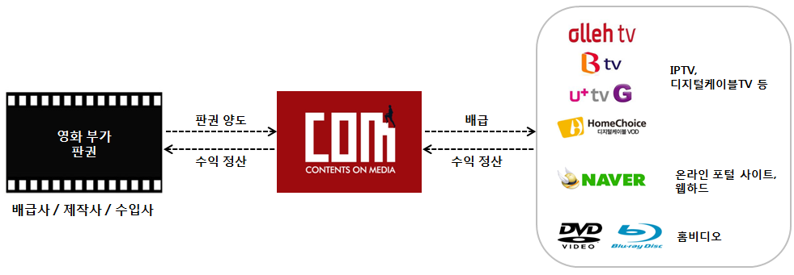

**(1) 부가판권 구입**

- 영화 배급사, 수입사, 제작사 등으로부터 부가판권 구입.

- 판권 구입은 판권 보유자와 배급사의 수익 분배 방식에 따라 아래 3가지로 구분되나, 대부분의 경우 "①수익 분배 방식"으로 계약 체결되며, 배급사가 판권보유자에게 계약시 선급금 지급 후 사후 정산하는 방식으로 진행.

① 수익 분배 방식(Revenue Share)

② Minimum Guarantee + 수익분배 방식(Overage)

③ 단매 방식(Flat, 판권을 일정 금액으로 구매한 후 종료하는 방식)으로 구분

**(2) 디지털 온라인 배급**

- IPTV, 케이블TV, 온라인 포털사이트, 홈비디오 등을 통해 배급.

- 동사의 IPTV 및 케이블TV를 통한 TV VOD 매출 또한 시장 비중과 유사한 수준으로 70%를 상회하는 가장 큰 비중 차지.

**[플랫폼별 매출 비중]**

|  |  |  |
| --- | --- | --- |
| **분류** | **2016년** | **2017년 3분기 누적** |
| TV VOD | 66% | 56% |
| 인터넷 VOD | 33% | 43% |
| 기타(홈비디오 등) | 0.3% | 0.6% |
| **계** | **100%** | **100%** |

* 인터넷 VOD에 IPTV사 모바일 매출 포함. 모바일 비중 상승 중

**2. 수익 구조 – 부가판권 사업**

**[계약 및 수익 배분 구조]**

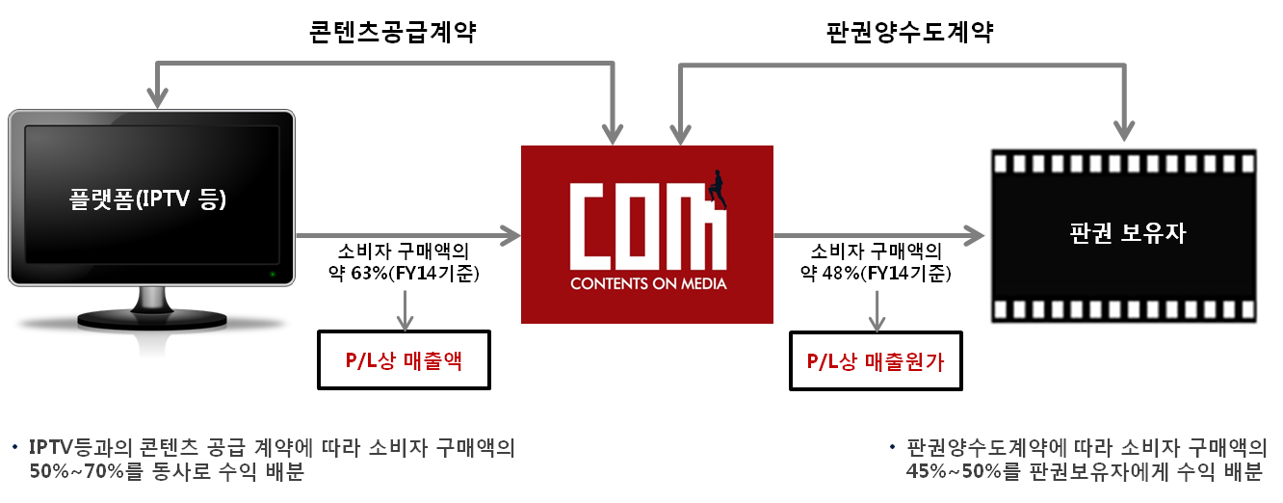

**(1) 판권양수도계약 체결**

- 영화 배급사, 수입사, 제작사와 판권양수도계약 체결(판권 구매).

롯데가 디지털온라인 배급에 진출(2014년 하반기)하기 전 부가판권 양도를 입찰 형식으로 진행한 것을 제외하면, 부가판권의 확보를 위한 양수도계약은 대부분 판권보유자와의 네트워크를 통해 개별적으로 체결됨.

**(2) 대금 지급**

- 부가 판권 보유자에게 판권양수도계약에 따라 대금 지급.

|  |  |  |  |
| --- | --- | --- | --- |
| **구분** | **대금 지급 방법** | **정산 방법** | **회계 처리** |
| 수익 분배 방식  (Revenue Share) | 계약상 일정금액을 부가판권보유자에게 선급 | 판권보유자에게 지급될 금액을 선급금에서 우선 차감하고, 이후 수익분에 대해서는 현금지급 | 선급금(자산) 계상 후, 정산금액을 매출원가로 대체 |
| 단매 방식  (Flat) | 단매 금액을 계약 체결 후 부가판권보유자에게 지급 | 정산 없음 | 판권료(무형자산) 계상 후 정률 상각 |

**(3) 콘텐츠공급계약 체결 및 디지털 온라인 배급**

- IPTV 등 플랫폼사업자와 콘텐츠공급계약 체결하고 VOD 배급.

**(4) 수익 배분**

- 월단위로 IPTV 등 플랫폼 사업자가 집계한 소비자구매액 중 콘텐츠공급계약에서 정하는 바에 따라 배급사의 수익 배분율(소비자구매액의 약 60%)을 매출로 인식하고 현금 수취.

- 상기 소비자구매액 중 판권양수도계약에서 정하는 바에 따라 판권보유자의 수익 배분율(소비자구매액의 약 45%)을 매출원가로 인식하고 정산 혹은 현금 지급 (단매 형식일 경우, 해당사항 없음).

**3. 부가 판권의 확보 및 보유 현황**

**□ 안정적인 플랫폼 사업자가 존재하는 부가 시장**

영화 부가시장(≒디지털 온라인 시장)은 IPTV가 등장(2009년)한 이후로 접근성 편의의 증가로 인해 합법적인 유통이 크게 증가하였음.

영화 부가시장의 주요 플랫폼 사업자인 IPTV 및 디지털케이블TV의 배급사와의 계약 형태는 일반적인 형태로 이루어지므로, 배급사 별 계약 상 차이는 거의 없음.

배급사가 부가 판권만 확보한다면 플랫폼의 문제로 매출하지 못할 가능성은 매우 낮음.

**□ 부가 판권의 확보가 가장 중요한 경쟁력**

따라서 영화 부가 시장의 배급사에게 가장 중요한 경쟁력은 지속적으로 부가 판권을 확보하는 것임.

앞서 얘기한 바와 같이 부가 시장을 목표로 하는 영화들의 증가에 기인해서, 연간 제작, 수입, 개봉되는 영화 편수가 지속적으로 증가하고 있어 판권 확보에 유리한 업황임.

부가판권의 양도는 여전히 판권보유자와 부가판권 배급사 간에 개별적으로 이루어지는 경우가 대부분임. 따라서 극장 배급사 및 수입사와의 인적 네트워크가 매우 중요한데, 동사의 대표이사를 포함한 임원은 국내 부가시장에서 가장 긴 경력을 보유하고 있어 인적 네트워크 측면에서 강점 보유.

또한 부가판권 확보를 위해서는 수익 분배 방식(Revenue Share)의 계약이라 하더라도 계약 시점에 판권사에게 선급금을 지급해야 하므로 일정 규모 이상의 자금 조달 또한 필수인데, 동사는 자기자본 및 차입금 이외에도 부가 판권 운용을 주목적으로 하는 국내 유일의 펀드를 포함, 총 355억원 규모의 펀드에 참가하고 있어 자금 조달 측면에서도 강점 보유. (부가 판권 운용펀드는 주도적인 운용, 타 펀드는 LP로 참여) 이외에 회사는 약 260억원 규모의 펀드(매칭자금 포함)에 참여 예정이며, 이 중 부가판권 펀드 100억원은 주도적인 운용 예정임.

회사는 2014년 자기자본 및 차입금 등 총 95억원의 판권 투자 재원을 기반으로 사업을 진행하며, 펀드 투자를 통해 자기자본 이상의 투자 재원을 확보하고 있음.

**[컨텐츠온미디어의 자금 조달 방안]**

|  |  |  |
| --- | --- | --- |
| **조달 방안** | **자금 규모**  **(출자지분율)** | **비고** |
| 자기자본 | 37억원 | 자본금 15억원 + 자본잉여금 21억원 |
| 전환사채 | 22.5억원 |  |
| 차입금 | 35억원 | 은행 차입 |
| **결성 완료** | **100억원(10%)** | **부가판권 투자펀드, 전액 레버리지, 투자 완료** |
| **100억원(20%)** | **부가판권 투자펀드, 레버리지 50억원 중 20억원 사용** |
| **263억원(3.8%)** | **영화 투자펀드, 레버리지 20억원 중 18억원 사용** |
| **250억원(2%)** | **영화 투자펀드, 레버리지 10억원 미사용** |
| 결성 예정 | 100억원(10%) | 영화 투자펀드, 레버리지 20억원 |
| 70억원(8.6%) | 영화 투자펀드, 전액 레버리지 |
| 20억원(20%) | 영화 투자펀드, 전액 레버리지 |
| **총 재원** | **384억원** |  |

**□ 동사는 2017~2018년간 약 300편의 부가 판권 확보**

동사는 2012년 12월에 설립된 후 지속적으로 영화 부가 판권을 확보하여 지속적으로 부가 판권을 확보, 2018년 확정 기준 92편 서비스 예정임.

2015년 투자 이후 90~100억원의 매출을 안정적으로 유지해오던 동사는 2017년 라라랜드/너의이름은/킬러의보디가드(극장배급 포함) 3편 매출이 호조를 보이며 3분기 누적 매출 134억원을 기록, 한 단계 성장의 발판을 마련하였음.

**4. 사업 구조 – 영화제작 사업**

- 일반적인 영화제작사의 수익 구조와 유사함.

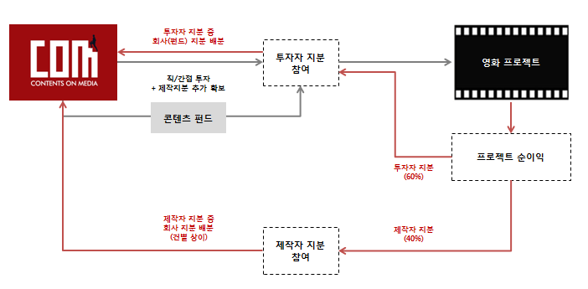

**□ 회사의 안정적인 제작사업 손익 구조**

- 회사는 많은 경우 부가판권 유통권까지 추가 확보함으로써 손익구조를 안정화하고 있음.

- 예를 들어 과거 회사 제작영화인 ‘위험한상견례2’의 경우 프로젝트 자체 손실은 9.3억원 수준 예상되나 회사는 부가판권을 추가로 확보함으로써 9.6% 수준의 이익을 확보(3억원 투자, 0.29억원 이익)하였음.

- 향후 회사가 제작투자하여 개봉 예정된 영화의 경우에도 유사한 구조로 Downside를 안정화하고 영화관 매출이 상승하면 이익율이 대폭 상승하는 구조로 사업 전개 예정임.

**□ 예: 위험한상견례2 손익 분석**

- 동 작의 프로젝트 손익은 아래와 같음.

|  |  |
| --- | --- |
| 관객수 | 470,462 |
| 객단가 | 3,300 |
| **극장매출** | **1,552,524,600** |
| 부가로열티 | 900,000,000 |
| 매출 | 2,452,524,600 |
| 비용 | 3,385,000,000 |
| **프로젝트 손익** | **(932,475,400)** |

- 한편 동 작 관련 회사의 손익은 아래와 같음.

|  |  |
| --- | --- |
| 프로젝트 손익 | (932,475,400) |
| 회사 투자금액 | 300,000,000 |
| 회사 투자지분 | 9.6% |
| 회사 투자손익 | (89,144,648) |
| 타임와이즈 손실보전액 | (12,827,025) |
| **총 투자손익** | **(101,971,673)** |
| 부가판권 유통매출(예상) | 1,110,800,000 |
| 로열티비용 | (900,000,000) |
| 부가판권 구매수수료 | (80,000,000) |
| **총 부가판권손익** | **130,800,000** |
| **회사 총 손익** | **28,828,327** |
| 이익율 | 9.6% |

- 프로젝트 자체로는 손실 발생할 건이었으나, 부가판권 유통매출을 통해 전체 투자 수익 9.6%를 확보함.

- 부가판권의 경우 IBK 금융그룹 문화콘텐츠 IP 투자조합에서 제작 초기에 8억원에 투자한 것을 8.8억원에 개봉 전 인수해 옴.

**5. 개봉 예정 제작영화 현황**

|  |  |
| --- | --- |
|  |  |
|  |  |
|  |  |

**6. 월별 매출 현황**

(단위: 백만원)

|  |  |  |  |  |  |  |  |  |  |  |  |  |  |
| --- | --- | --- | --- | --- | --- | --- | --- | --- | --- | --- | --- | --- | --- |
|  | **1월** | **2월** | **3월** | **4월** | **5월** | **6월** | **7월** | **8월** | **9월** | **10월** | **11월** | **12월** | **계** |
| **FY2016** | 566 | 825 | 861 | 603 | 400 | 238 | 418 | 681 | 1,255 | 754 | 873 | 1,966 | **9,446** |
| **FY2017** | 45 | 748 | 736 | 636 | 1,052 | 1,642 | 92 | 1,109 | 1,463 | 1,175 |  |  | **8,703** |

**7. CP별 매출 현황**

(단위: 천원, %)

|  |  |  |  |  |
| --- | --- | --- | --- | --- |
| **순위** | **FY2016** | | **2017.3Q** | |
| **판권사** | **비중** | **판권사** | **비중** |
| 1 | 조이앤컨텐츠 | 28.1% | 미디어캐슬 | 17.3% |
| 2 | 사계절 | 8.1% | 판씨네마 | 16.9% |
| 3 | 소나무픽쳐스 | 6.3% | 조이앤컨텐츠 | 13.5% |
| 4 | 엣나인 필름 | 4.7% | 엣나인 필름 | 11.0% |
| 5 | 우성 엔터테인먼트 | 4.5% | 사계절 | 4.5% |
| 6 | 스톰픽쳐스 | 3.1% | 콘텐츠 판다 | 3.2% |
| 7 | 골든타이드 | 3.0% | 액티버스/쿱 | 3.1% |
| 8 | 베르디미디어 | 2.9% | 소나무픽쳐스 | 2.8% |
| 9 | 메인타이틀 | 2.8% | 더그레이트컴퍼니 | 2.3% |
| 10 | 컴퍼니엘 | 2.8% | 골든타이드 | 1.3% |
|  | 기타 48 개 업체 | 33.8% | 기타 59개 업체 | 24.1% |

**V. 손익 추정**

**1. 매출 및 매출총이익 추정**

**1) 추정 매출**

|  |  |  |  |
| --- | --- | --- | --- |
| ***(단위: 백만원)*** | **2017E** | **2018E** | **2019E** |
| **매출액** | **17,739** | **23,300** | **25,300** |
| 부가판권 | 11,618 | 15,000 | 17,000 |
| 극장배급 | 6,121 | 3,300 | 3,300 |
| 영화제작 | 0 | 5,000 | 5,000 |
| **매출원가** | **14,803** | **19,105** | **20,010** |
| 부가판권 | 9,294 | 12,000 | 13,600 |
| 극장배급 | 5,509 | 2,970 | 2,970 |
| 영화제작 | 0 | 4,135 | 3,440 |
| **매출총이익** | **2,936** | **4,195** | **5,290** |
| 부가판권 | 2,324 | 3,000 | 3,400 |
| *(%)* | *20.0%* | *20.0%* | *20.0%* |
| 극장배급 | 612 | 330 | 330 |
| *(%)* | *10.0%* | *10.0%* | *10.0%* |
| 영화제작 | 0 | 865 | 1,560 |
| *(%)* |  | *17.3%* | *31.2%* |

**2) 추정 근거**

□ 주요 근거

|  |  |  |  |
| --- | --- | --- | --- |
|  | **2017E** | **2018E** | **2019E** |
| **매출액** |  |  |  |
| 부가판권 | 11월까지 actual | 2017년 수준  + 제작영화 2~3편 추가 (내안의그놈 외) | 2017년 수준 + 제작영화 3~4편 추가  (대학로좀비습격사건 외) |
| 극장배급 | 11월까지 actual  (킬러의보디가드 1편) | 2017년 수준 | 2017년 수준 |
| 영화제작 | - | 메인제작 순제작비 (이것이 법이다) | 메인제작 순제작비 (대학로좀비습격사건) |
| **매출총이익** |  |  |  |
| 부가판권 | 20% | 전년 동일 | 전년 동일 |
| 극장배급 | 10% | 전년 동일 | 전년 동일 |
| 영화제작 | - | 아래 참조 | 아래 참조 |

□ 2018년 영화 제작 수익 예상

(단위: 명, 백만원)



* 극장수익 = 예상관객수 * 3,300원

* 제작수익 = 총제작수익 * 제작자지분 40% * 제작자 중 TCO 지분율

□ 2019년 영화 제작 수익 예상

(단위: 명, 백만원)



**2. 손익 추정**

**1) 추정 손익계산서**

|  |  |  |  |
| --- | --- | --- | --- |
| ***(단위: 백만원)*** | **2017E** | **2018E** | **2019E** |
| **매출액** | **17,739** | **23,300** | **25,300** |
| 부가판권 | 11,618 | 15,000 | 17,000 |
| 극장배급 | 6,121 | 3,300 | 3,300 |
| 영화제작 | 0 | 5,000 | 5,000 |
| **매출원가** | **14,803** | **19,105** | **20,010** |
| 부가판권 | 9,294 | 12,000 | 13,600 |
| 극장배급 | 5,509 | 2,970 | 2,970 |
| 영화제작 | 0 | 4,135 | 3,440 |
| **매출총이익** | **2,936** | **4,195** | **5,290** |
| 부가판권 | 2,324 | 3,000 | 3,400 |
| *(%)* | *20.0%* | *20.0%* | *20.0%* |
| 극장배급 | 612 | 330 | 330 |
| *(%)* | *10.0%* | *10.0%* | *10.0%* |
| 영화제작 | 0 | 865 | 1,560 |
| *(%)* |  | *17.3%* | *31.2%* |
| **판관비** | **1,706** | **1,906** | **2,098** |
| 인건비 | 662 | 729 | 801 |
| 기타영업비 | 124 | 127 | 130 |
| 일반관리비 | 273 | 278 | 284 |
| 지급수수료 | 302 | 363 | 435 |
| 판매수수료 | 224 | 289 | 328 |
| 광고선전비 | 121 | 121 | 121 |
| **영업이익** | **1,229** | **2,289** | **3,192** |
| *(%)* | *6.9%* | *9.8%* | *12.6%* |
| 이자비용 | 248 | 335 | 335 |
| **법인세차감전이익** | **981** | **1,955** | **2,857** |
| 법인세 | 10 | 371 | 551 |
| **당기순이익** | **971** | **1,584** | **2,306** |
| *(%)* | *5.5%* | *6.8%* | *9.1%* |

**2) 비용 추정 근거**

- 인건비: 2017년 연환산 인건비 🡪 연 10%씩 상승  
(회사 사업의 경우 인원 규모와 외형의 상관관계 미미하나, 관리인력 증가 가정하여 반영)

- 기타 영업비: 2017년 연환산 🡪 연 10%씩 상승

- 일반관리비: 2017년 연환산 금액 유지 (인원 규모와 무관)

- 지급수수료: 펀드 관리보수 등 관련 요인으로, 연 20%씩 상승

- 판매수수료: 부가판권 매출 중 네이버 관련해서만 일부 발생, 부가판권 매출 규모에 연동

- 광고선전비: 2017년 연환산 금액 유지 (외형과 상관관계 미미)

**VI. 가치평가 및 수익성 분석**

**1. 비교기업 분석**

□ 영화배급업을 영위중인 상장사 NEW와 쇼박스를 주요 비교 대상으로 하고, 영화관 CJ CGV, MSO 사업자 CJ헬로비전, 드라마 제작사 스튜디오 드래곤과 비교하기로 함.



□ 동일 업종기업의 경우 최근 실적변동성이 높아 액면 비교하기 어려우나 대체로 PER   
25~40x 사이에서 움직이는 것으로 추정되며, 20% 할인한 PER 20~32x 구간 내 수익성 분석.

**2. PER별 수익성 분석**

□ 2019년 상반기 결산 후 청구, 2020년 9월말 회수 가정



**VII. 리스크 분석**

**1. 대기업의 부가판권 시장 진출 움직임**

□ 해외 사례, 한국의 과거 부가판권(비디오, DVD) 시장 규모를 감안 시 TV VOD를 중심으로 한 부가판권 시장은 향후 큰 성장할 것으로 예상됨.

□ 이에 CJ, KT, LG 등을 위시한 대기업과 NEW를 위시한 제작/배급사의 부가판권 시장 내 움직임이 활발하며, 향후 M/S 확대 가능성 있음.

□ 회사의 경우 현재 M/S 2.7% 수준으로, 과도한 M/S 확대를 가정하지 않더라도 시장 성장에 의한 자연적인 매출 증대 예상되는 한편, CJ의 경우 CJ엔터 제작 영화에 국한하여 부가판권을 유통하는 등 대형 Player 각각에 M/S 확대 제약 요인이 있어 회사의 매출 증대에 큰 위험요인으로 작용하지는 않을 것으로 판단됨.

**2. 영화제작 사업 확대에 따른 리스크 증가**

□ 회사가 기존에 안정적으로 영위하고 풍부한 노하우를 보유한 부가판권 사업과 달리 영화제작사업은 상대적으로 노하우가 부족함.

□ 이에 회사는 리스크 관리 차원에서 중소형 프로젝트를 우선 대상으로 하고, 동 분야에 전문성이 있는 파트너(전망좋은영화사)와 공동 제작 형태로 사업을 개시하였음.

□ 또한 제작영화의 부가판권을 추가로 확보함으로서 Downside risk를 최소화하고 있으며, 이 같은 전략은 위험한 상견례 2의 사례에서 성공적으로 작동하였음.

□ 향후 사업 진행에 있어서도 동일한 구조로 제작사업 리스크를 최소화하고, 극장에서 성공하는 작품이 있을 경우 Upside를 향유할 수 있는 잘 짜여진 사업구조로 파악됨.

**VIII. 종합 결론**

□ 회사의 경영진은 부가판권 시장에서 근 30년 가량의 경력과, 관련 기업을 창업 및 매각한 경험을 보유한 실력 있는 팀으로 구성됨. 부가판권 시장은 TV VOD 시장 개화와 함께 크게 성장하고 있으며, 선진국의 부가판권 시장 비중 고려 시 향후 성장세를 이어갈 것으로 판단됨.

□ 동사는 당사 투자 후 매출이 한 단계 성장하는 모습을 보이고 있으며, 시장 상황과 경영진의 업계 네트워크를 감안 시 추가적인 자금 투하를 통해 판권 확보 규모를 확대하면 매출 성장이 수월하게 이루어질 것으로 판단됨.

□ 회사는 영화제작 사업과 부가판권 사업을 혼합하여 하방 안정성이 높은 구조로 영화제작 사업을 개시하였으며, 제작영화에 대한 배급사업을 동시에 진행할 계획인 바, 관련 매출이 추가 상승할 것으로 기대됨.

□ 콘텐츠 기업에 대한 높은 시장 PER과 다양한 M&A 가능성을 감안할 때 양호한 수익율로 회수 가능한 투자 건으로 판단, 투자 진행하고자 함.

**- 이 상 -**